计算机学院毕业设计论文排版格式
在参考了多家权威杂志的排版格式后，结合毕业设计的特点，我们编写了下面的排版格式规范，供毕业设计论文排版时参考。注意：要使用排版软件的目录自动提取功能，不要手工输入目录。
字体及段落格式要求如下表所示：
 | 字 体 |  |  |  | 段 落
 | 中文  字体 | 西文  字体 | 字形 | 字号 | 间距 | 行距 | 对齐  方式 | 缩进
一级标题 | 黑体 | Times | 常规 | 二号 | 段前1.5行  段后1行 | 单倍 | 居中 | 无
二级标题 | 宋体 | Times | 加粗 | 三号 | 段前0.5行  段后0行 | 单倍 | 左对齐 | 无
三级标题 | 宋体 | Times | 加粗 | 四号 | 段前0.5行  段后0行 | 单倍 | 左对齐 | 无
正 文 | 宋体 | Times | 常规 | 小四 | 段前0行  段后0行 | 1.5倍 | 两端  对齐 | 首行缩进  2字符
表格文字 | 宋体 | Times | 常规 | 五号 | 段前0行  段后0行 | 单倍
表x.y | 宋体 | Times | 加粗 | 五号 | 段前0行  段后0行 | 1.5倍 | 居中 | 无
图x.y | 宋体 | Times | 加粗 | 五号 | 段前0行  段后0行 | 1.5倍 | 居中 | 无

页面设置：
纸张大小：纸的尺寸为标准A4复印纸（210 mm×297mm）。
版芯（打印尺寸）：150 mm×250mm±2 mm（包括页眉行、页码行、正文）
装订：单面打印印刷，沿长边装订。切割尺寸为：205 mm×287mm±2mm。
页码：页码用阿拉伯数字编页，五号字，页底居中，数字两侧用一字横线修饰，例如：－3－。
页眉：自摘要页起加眉，眉体用单线，页眉说明用5号楷体，左端“沈阳航空工业学院毕业设计论文”，右端“章号章题”。
纸张、版芯（打印尺寸）、装订切割见图1。
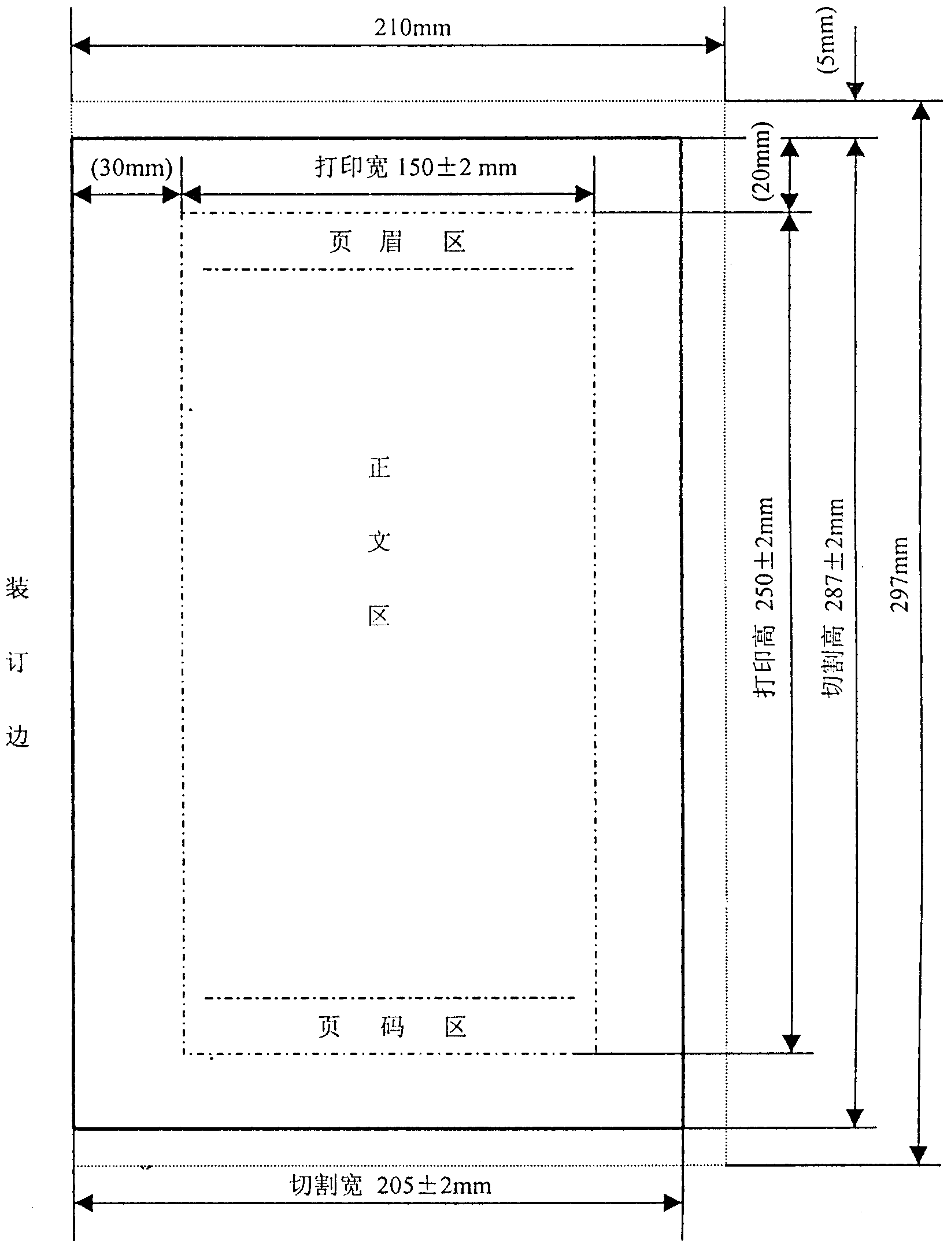
图1 论文纸张、版芯（打印尺寸）、装订切割图

计 算 机 学 院
2005年6月2日

外文资料译文及原文

院（系）：计算机学院
专 业：计算机科学与技术
班 级：2401101
学 号：20023011034
姓 名：张秋月
指导教师：刘香芹

2006年6月

出租车管理系统

院（系）：计算机学院
专 业：计算机科学与技术
班 级：2401101
学 号：20023011034
姓 名：张秋月
指导教师：刘香芹

2006年6月

摘 要
随着当今交通的日益便利，出租车作为一种不可缺少的交通工具其数量在不断增加，而司机的违章行驶所造成的交通事故也在不断上升，为了使出租车司机管理规范化而开发了出租车司机管理系统。
该系统主要采用B/S 模式，前台采用ASP，后台采用Access数据库来实现。论文详细论述了系统总体设计思想、数据库设计以及功能模块设计等，给出了出租车管理系统的一般流程，实现了驾龄的自动累加和扣分累计的算法。充分考虑了包括后台数据库的建立和维护以及前端应用程序开发两个方面。
出租车管理系统作为一款商业管理软件能够实现未来出租车管理规范化、系统化和自动化，并且在操作上实现简单、方便、快捷。

关键词 出租车管理 出租车司机 累加

Abstract
Nowadays transportation is more and more convenient and the number of taxis is increasing. So the number of the accidents caused by breaking traffic law is also increasing. The creation of the system is to make the management of the taxi drivers more efficient.
The system applies B/S mode and ASP .The backstage applies Access database. This paper states the general design method, the design of the database and the function mode. It shows the general process of the taxi management. It realizes the counting of auto adding and deduction. It includes the establishment of the backstage database and maintenance.
The taxi management system is a kind of business management software which can realize the management systematic, automatic and make the operation easy, fast and convenient.

Key words Rental car management，Taxi driver，Add up

目 录
第1章 概 述 1
1.1 题目的来源及背景 1
1.2 现状与分析 1
1.3 研究意义 2
第2章 需求分析 3
2.1 项目内容及要求 3
2.1.1 具体完成功能 3
2.1.2 实现目标 3
2.2 可行性分析 4
2.2.1 经济可行性 4
2.2.2 技术可行性 4
2.3 开发工具的论述 5
2.3.1 前台开发工具 5
2.3.2 后台数据库 7
第3章 系统结构特性设计 8
3.1 系统分析模型 8
3.2 数据库设计 10
第4章 系统行为特性设计 13
4.1 软件结构设计 13
4.2 功能子模块设计 14
4.2.1 管理员登录模块 14
4.2.2 注册司机模块 16
4.2.3 司机信息模块 17
4.2.4 违章管理模块 18
4.2.5 信息查询模块 20
4.3 系统的数据流图 22
第5章 系统测试 25
5.1 系统测试方案 25
5.2 测试结果分析与调试 26
结 论 28
参考文献 29
致 谢 30

第1章 概 述

1.1 题目的来源及背景
随着生产社会化趋势的扩大、科学技术的进步、人类知识总量的增长速度不断加快、以及市场竞争的日益激烈，使人们对信息的认识产生了根本性的变化。信息被列为与物质、能源并列的人类社会发展的三大资源之一。信息化水平已成为衡量一个国家现代化水平和综合国力的重要标志。我国也正处于改革开放进一步深化的环境下，因此我们应当抓住机遇，充分利用信息，扎实的做好信息管理系统的基础工作，建设开发较为先进的应用系统，加快我国信息化建设的步伐。
近几年来，随着加入WTO，社会生活节奏日益加快，出租车行业使得人们以车代步，提高出行效率，同时也随之不断地发展。为了更好地服务于广大乘客，各大出租车公司先后搭建了各类信息管理系统，诸如叫车系统，客服系统等，逐渐形成了数字化租车的管理概念。即以网络化管理为基本模式，以信息为出租车行业发展的基本动力，以信息技术为增强出租车公司竞争实力的基本手段，以信息化建设为出租车公司发展的新增长点，以信息文化改变着人们教育、工作方式和思想观念。从而根本上实现了服务于广大乘客，提高出租车公司各项工作的效率和质量，为出租车公司创造经济效益。
司机和出租车辆是出租车公司最主要的资源，是创造效益的源泉。要想提高出租车公司的效益和服务质量，应从做好对司机和车辆的管理着手，这将成为日常事务中不缺少的一项，本系统的开发将很大程度上解决出租车公司在此工作上的难度。能够方便、快捷的对出租车进行管理，使其系统化、规范化、自动化和智能化，从而达到提高企业管理效率的目的。

1.2 现状与分析
观察当今的出租车市场，不少专家学者都指出，政府基本上是把自己的管理职责让渡给了出租车公司。对于出租车市场上这样一个通过限制准入而形成的垄断市场，政府部门既可以考虑如公交系统模式，将福利直接给付乘车人；也可以通过拍卖经营权等形式，将部分行业利润通过“转移支付”的方式，实现社会福利最大化。有专家曾简单地核算过，如果拍卖出租车经营权，每年北京至少增加12亿元的财政收入。
无论是国外还是其他城市，在公共交通的出租车管理上都有不少的经验可以借鉴。以人口众多的武汉市为例，政府最终采取赎买政策，对“麻木”(武汉话，指非法营运的三轮“摩的”)司机高补偿、无震荡分流，真正实现了政府取消非法营运的问题。而针对市民反映的取消之后交通不便的问题，政府更是相应地将出租车起步价格和计价里程降低，此举既方便了群众，也未减少司机和公司的收入，这样一个多赢的局面，才是服务型政府的发展方向。
在此情况下对出租车司机的管理工作尤为重要，所以应改变传统的手工管理。提高出租车司机的效益和服务质量。本次毕业设计根据当前的现状建立一个出租车管理软件，经过分析确定该系统应满足记录出租车司机的基本信息、出租车司机基本信息的录入、删除、打印以及驾龄的自动累计等功能，出租车司机基本信息的查询、对出租车司机违章管理以及因出租车司机违章累计扣12分以上被吊销驾驶执照并通知从新学习等。

1.3 研究意义
随着科技发展和社会进步，尤其是计算机大范围的普及，计算机应用逐渐由海量数据处理转向大规模的事务处理和对工作流的管理，这就产生了以台式计算机为核心，以数据库管理系统为开发环境的管理信息系统，以及在大规模的事务处理和对工作流的管理等方面的应用。开发出租车管理系统能够使未来的出租车管理更加规范化、合理化。能够有效的快速记录大量的出租车司机的信息，并能对其进行修改使用户能够运用简便的方法能够快速的查到他们所需要的出租车司机的信息，并且能够查询到司机因个人原因所造成的违章而所扣分情况，并且在其满12分后自动吊销驾驶执照，并通知重新学习等一系列功能，实现了由传统的手工化向信息化的转变。

需求分析
开发软件首先做的是开发过程中最主要的就是系统的需求分析，需求分析同时也是软件生存周期中关键的一步。根据软件工程学中开发软件的要求，对出租车司机管理系统全部功能和相关的技术进行具体的分析，分析时采用结构化的分析方法，自顶向下、逐层分解问题。

2.1 项目内容及要求
根据此次项目的要求，主要完成对出租车管理系统的设计。

2.1.1 具体完成功能
本系统具体完成的功能如下：
(1)出租车司机的基本信息，包括：姓名、性别、住址、驾驶证号码、身份证号码、驾龄、驾驶车型、车牌号码、出租公司等具体信息。
(2)出租车司机基本信息管理：录入、修改、删除、打印等。
(3)出租车司机基本信息的查询，包括模糊查询、批量查询、或单项查询等。
(4)出租车司机违章管理：违章记录（违章地点、时间、违章情况、执法人员等）、扣分情况，一年内累计达12分自动吊销驾驶证，并通知重新学习。
(5)驾龄自动累积。
(6)扣分自动累计，一年后未满12分则清零。

2.1.2 实现目标
该系统具有较好的现实意义，特别是计算机发展迅速的今天，实现了由传统的手工化管理向信息化管理，摒弃了以往传统的对吊销驾驶执照的司机发通知、发通告，一级一级传达信息的繁琐，实现真正的无纸化办公。该系统界面美观、操作方便、简捷，对于没有操作经验的人员根据系统的提示也能很快的熟悉操作该系统。该系统具有实用性和通用性。

2.2 可行性分析
可行性分析是研究技术领域的经济问题和经济规律的科学，是研究一定技术条件下如何提高经济效果的科学，是技术与经济的交叉。其主要研究技术的经济效果问题，技术与经济的最佳组合问题。

2.2.1 经济可行性
由于该软件是一个小型的出租车管理系统，所以进行该软件的开发经费和投资较少，只需一台普通的计算机即可，系统的开发并不太复杂和繁琐，操作尽可能简单易行。在开发过程中，由一个人独立开发，用时三个月左右，所需成本费用主要为人工费用，再加上计算机和软件等构成该系统的开发成本。
经济上的合理性：在系统开发上，现在普通的计算机市场价4000元左右,操作系统是Windows XP+IIS 加上Microsoft Office其正版软件也不过5000元。开发人员1名（假设月薪1500），开发本软件如果是网络开发的技术人员最多1个月，开发费用合计大概是10000元左右，且计算机和软件可重复使用。而现在的WEB系统开发，如果是大型的电子商务网站，或企业商业网，一般的投资都是几十万。所以自行开发系统，既节省了费用，又可以使本软件符合我们自己的要求并拥有及源码，使以后系统的可扩展性也很大。

2.2.2 技术可行性
由于该系统是小型的出租车管理系统，采用B/S模式，开发难度适中。通过对各种开发工具和数据库之间进行比较以及指导老师的建议，最终确定采用Dreamweaver MX 2004和ASP。数据库方面则选用了ACCESS进行设计。
Browse/Server(简称B/S)结构已成为取代Browser/Server(简称C/S)结构的一种全新技术。采用该结构软件的优势在于：(1)无须开发客户端软件，维护和升级方便；(2)可跨平台操作，任何一台机器只要装有WWW浏览器软件，均可作为客户机来访问系统；(3)具有良好的开放性和可扩充性；(4)可采用防火墙技术来保证系统的安全性。
ASP是微软公司推出的一个基于Web服务器端的开发环境。它有良好的扩展性和兼容性、强大的交互能力和数据处理能力。
Access数据库作为微软推出的以标准JET为引擎的桌面型数据库系统，由于具有操作简单、界面友好等特点，具有较大的用户群体。
因此ASP＋Access成为此次出租车管理系统的首选方案所以该开发系统具有技术可行性。

2.3 开发工具的论述
本软件为出租车管理系统，是B/S模式的信息管理系统。因此，本软件前台使用Dreamwaver MX和微软的ASP（脚本用JavaScript来编写），后台数据库使用ACCESS。

2.3.1 前台开发工具
本系统的前台开发工具为使用Dreamweaver MX和微软的ASP（脚本用JavaScript来编写）
ASP(Active Server Pages)是服务器端脚本编写环境，使用它可以创建和运行动态交互的Web服务器应用程序。使用ASP可以组合HTML页、脚本命令和Active X组件以创建交互的Web页面和基于Web的功能强大的应用程序。随着网络技术的发展，ASP是一种很强的与数据库进行连接的动态网络交互技术。
ASP的工作原理：浏览器从Web服务器上请求*.asp文件时，ASP脚本开始运行；然后Web页传送给浏览器。由于脚本在服务器上而不是在客户端运行，传送到浏览器上的Web页面是在Web服务器上生成的，所以不必担心浏览器能否处理脚本。Web服务器已经完成了所有脚本的处理，并将标准的HTML传输到浏览器。
ASP具有以下特点：
(1)用JavaScript等简单易懂的脚本语言，结合HTML代码，即可快速地创建网站的应用程序。
(2)无须编译，容易编写，可在服务器端直接执行。
(3)使用普通的文本编辑器，即可进行编辑设计。
(4)与浏览器无关，用户端只要使用可执行HTML代码的浏览器，即可浏览ASP所设计的网页内容。

Dreamweaver概况：
Dreamweaver是美国MACROMEDIA公司开发的集网页制作和管理网站于一身的所见即所得网页编辑器，它是第一套针对专业网页设计师特别发展的视觉化网页开发工具，利用它可以轻而易举地制作出跨越平台限制和跨越浏览器限制的充满动感的网页。
其特点：
(1) 最佳的制作效率
Dreamweaver可以用最快速的方式将Fireworks，FreeHand，或Photoshop等档案移至网页上。使用检色吸管工具选择屏幕上的颜色可设定最接近的网页安全色。对于选单，快捷键与格式控制，都只要一个简单步骤便可完成 。
Dremweaver能与您喜爱的设计工具，如Playback Flash，Shockwave和外挂模组等搭配，不需离开Dremweaver便可完成，整体运用流程自然顺畅。除此之外，只要单击便可使Dreamweaver自动开启Firework或Photoshop来进行编辑与设定图档的最佳化。
(2) 网站管理
使用网站地图可以快速制作网站雏形，设计，更新和重组网页。改变网页位置或档案名称，Dreamweaver会自动更新所有连接。使用支援文字，HTML码，HTML属性标签和一般语法的搜寻及置换功能使得复杂的网站更新变得迅速又简单。
(3) 无可比拟的控制能力
Dreamweaver是唯一提供Roundtrip HTML、视觉化编辑与原始码编辑同步的设计工具。它包含HomeSite和BBEdit等主流文字编辑器。帧(frames)和表格的制作速度快的令您无法想像。进行表格编辑功能使您简单的选择单格、行、栏或作未连续之选取。甚至可以排序或格式化表格群组，Dreamweaver支援精准定位，利用可轻易转换成表格的图层以拖拉置放的方式进行版面配置。
(4) 所见即所得
Dreamweaver成功整合动态式视觉编辑及电子商务功能，提供超强的支援能力给Third-party厂商，包含ASP，Apache，BroadVision，Cold Fusion，iCAT，Tango与自行发展的应用软体。当您正使用Dreamweaver在设计动态网页时，所见即所得的功能，让您不需要透过浏览器就能预览网页。
(5)全方位的呈现
利用Dreamweaver设计的网页，可以全方位的呈现在任何平台的热门浏览器上。对于cascading style sheets的动态HTML支援和鼠标换图效果，声音和动画的DHTML效果资料库可在Netscape和Microsoft浏览器上执行。使用不同浏览器检示其功能，Dreamweaver可以告知您在不同浏览器上执行的成效如何。当有新的浏览器上市时，只要从Dreamweaver的网站在下载它的描述档，便可得知详尽的成效报告。

2.3.2 后台数据库
Access 2000是美国微软公司开发的Office 2000系列中的一个具有强大功能的数据库管理系统组件。使用Access时，无须编写任何代码，只需通过直观的可视化操作就可以完成大部分数据库管理任务。它是一个面向对象的、采用事件驱动机制的关系型数据库管理系统。它可以通过ODBC与其他数据库相连，实现数据交互,它具有以下特点：
(1) 操作方便
它提供了许多用户向导的特殊对话框，它询问用户有关数据库的内容、式样和格式问题，引导用户去建立一个简单的DBMS。
(2) 容纳多种数据对象
Access 2000提供了表、查询、窗体、报表、页、宏及模块等7种类型。例如：表对象为用户提供了创建数据库元素的基本手段，利用表的功能，用户可以定义数据的结构、类型，浏览数据库中的数据。
(3) 数据共享功能强大
由于同属一个系列，使用Access 2000可以很容易地共享Word 2000、Excel 2000中的数据，从而避免了许多重复的数据输入工作。Access 2000中数据与Word 2000、Excel 2000中的数据可以相互随时导入和导出；还可以在其中嵌入和数据。

系统结构特性设计
本章主要介绍出租车管理软件中后台数据库的结构设计。数据库结构设计是继需求分析和确定开发工具后的重要阶段，是管理型软件开发设计的核心和重要组成部分。数据库结构设计的好坏与否将对应用系统的运行效率以及实现的效果产生很大影响。科学、合理的数据库结构设计可以提高数据访问的速度，有效保持数据的完整性、一致性和共享性，因此数据库结构设计对系统设计来说至关重要。

3.1 系统分析模型
根据系统的设计要求，设计了E-R图，实体为出租车司机,出租车。
编 号
姓 名
性 别
身份证号
地 址

司 机

车牌号
发证时间
驾 龄
驾驶证号

图3.1 司机实体及其属性图
出租车司机实体包含了编号、姓名、性别、身份证号、地址、驾龄、车牌号、发证时间等属性。

出 租 车

车 型
出租公司
车牌号

图3.2出租车实体及其属性图
出租车实体包含了车型、车牌号、出租公司等属性。

编 号
姓 名
车牌号
性 别
地 址
驾 龄

发证时间
身份证号
司 机
驾驶证号
驾 驶

出 租 车

车 型
出租公司
车牌号

图3.3 全局E-R图

3.2 数据库设计
在管理系统中，后台数据存储的地位相当重要合理的设计能缩减软件开发的周期和降低开发难度，并提高维护升级的可行性。而建立数据库最重要的一步是定义数据库表，数据是数据库中存储的基本对象，通过设计会以一定的组织结构存储在相关的基本表中。将基本信息分类、统计，根据数据库设计的基本原理，建立基本表构成数据库。在进行数据库的需求分析时，不但要考虑到软件系统当前要实现的功能，更要注重软件的可维护性和扩展性。
首先将出租车管理系统的数据库概念结构转化为Access数据库系统所支持的实际数据模型，即：数据库的逻辑结构。创建出租车管理系统中的各个数据库表。
表3.1 司机信息表
名 称 | 字段长度 | 数据类型 | 主 键 | 可否为空
司机编号 | 10 | 自动编号 | 是 | 否
姓 名 | 10 | 文 本 | 否 | 否
性 别 | 2 | 文 本 | 否 | 否
所在地址 | 50 | 文 本 | 否 | 否
身份证号 | 18 | 数 字 | 否 | 否
驾 龄 | 2 | 数 字 | 否 | 否
车 牌 号 | 7 | 数 字 | 否 | 否
发证时间 | 20 | 文 本 | 否 | 否
驾驶证号 | 18 | 数 字 | 否 | 否

司机信息表：用来实现记录出租车司机的基本信息的功能。包括司机的编号、姓名、性别、所在地址、身份证号、驾龄、车牌号、驾驶证号、发证时间。通过该表可以实现对出租车司机整体情况的了解，并且能够将新录入的出租车司机的信息加入到该表中，而系统中的司机信息中的删除、修改、打印等都是根据此表中的信息为基础的。
表3.2 出租车信息表
名 称 | 字段长度 | 数据类型 | 主 键 | 可否为空
车 牌 号 | 7 | 数 字 | 是 | 否
出租公司 | 20 | 文 本 | 否 | 否
车 型 | 10 | 数 字 | 否 | 否

出租车信息表：用来实现记录出租车基本信息的功能。包括出租车的车牌号、车型、出租公司等信息。通过该表可以了解出租车的整体情况。
表3.3 违章信息表
名 称 | 字段长度 | 数据类型 | 主 键 | 可否为空
司机编号 | 10 | 数 字 | 是 | 否
扣分情况 | 20 | 文 本 | 否 | 否
违章时间 | 8 | 数 字 | 否 | 否
违章地点 | 20 | 文 本 | 否 | 否
违章情况 | 20 | 文 本 | 否 | 否
执法人员 | 10 | 文 本 | 否 | 否

违章信息表：用来记录司机的违章信息,包括司机的姓名、 扣分情况、违章时间、地点、违章情况及执法人员。此表是管理员记录出租车司机违章信息的表，系统会根据此表对出租车司机判断扣分情况判断是否超过12分，作为自动吊销驾驶执照，并作为通知从新学习的依据。根据此表若一年内司机扣分为达到12分，则系统将自动清零。此表能够比较明了的显示出租车司机的违章情况,及扣分情况,能够方便管理员进行对违章的出租车司机的管理和记录。
名 称 | 字段长度 | 数据类型 | 主 键 | 可否为空
司机编号 | 10 | 数 字 | 是 | 否
扣分内容 | 20 | 文 本 | 否 | 否
扣分时间 | 8 | 数 字 | 否 | 否
表3.4 扣分情况表

扣分情况表：记录了出租车司机的姓名,扣分内容,扣分时间,此表是依据司机的违章记录表，通过违章信息表中出租车司机的违章情况的累计扣分，作为一年内满12分的违章司机作为吊销驾驶执照的依据，将一年内扣满12分的出租车司机的信息记录到该表中，并且通知学习。
表3.5 管理员表
名 称 | 字段长度 | 数据类型 | 主 键 | 可否为空
管理员姓名 | 10 | 文 本 | 是 | 否
密 码 | 6 | 数 字 | 否 | 否

管理员表：登录检测是否是管理员登录，管理员表是用来记录管理员的信息，在进行注册出租车司机信息、出租车司机违章管理，系统管理等操作时，只有符合管理员的信息，才能允许操作司机信息录入，修改，删除，打印以及司机违章信息的录入等功能。若不符合表中的信息则不能进行操作。

第4章 系统行为特性设计

4.1 软件结构设计
本系统共分6功能模块。如图：

出

租

车

管

理

系

统

统
管理员登录模块

注 册 司 机 模 块
录 入

修 改

删 除
司 机 信 息 模 块

打 印

模糊查询

信 息 查 询 模 块
条件查询

精确查询

违 章 管 理 模 块
违章信息的录入

信 息 查 看 模 块

图4.1 功能模块图
上图即为总体的功能模块图，它清晰的显示了系统的各个模块的分布。共分为六个模块分别是管理员登录模块、注册司机模块、司机信息模块、信息查询模块、违章管理模块和信息查看模块。管理员模块是用来判断是否是管理员登录，注册司机模块中完成司机基本信息的录入，司机信息模块中能够显示出司机的所有信息，并且在此模块中实现修改、删除、打印等功能。信息查询是以司机信息模块为基础的只有司机模块中有司机的信息，查询模块中才能查到所需要的司机信息，违章管理模块是对司机违章信息进行管理，信息查看模块是以违章管理模块为基础，从中找出扣满12分吊销驾驶执照的司机的信息并在此模块显示出来。

4.2功能子模块设计
本系统将分为六个功能模块，管理员登录模块、注册司机模块、司机信息模块、信息查询模块、违章管理模块和信息查看模块。每个功能模块都将完成它的特定功能，这样使系统结构更加分明。

4.2.1 管理员登录模块
(1) 界面设计
此界面为管理员登录界面，在用户登录时在登录端检查用户名和密码是否有填写, 如果未填写则提示并返回, 检查通过之后把数据提交给服务器, 打开数据库检查用户填写的信息是否正确,登录名称、密码是否相符合，若符合管理员登录信息则登录成功,登录主界面，此时系统允许管理员对注册出租车司机信息、出租车司机违章管理、司机信息等操作，否则不允许其对以上功能的修改并且自动返回登录界面。若在未登录前点击注册出租车司机信息、出租车司机违章管理、司机信息等功能时则会先弹出此界面来验证管理员信息。此模块在验证管理员信息时就保证了系统内部资料的安全性。

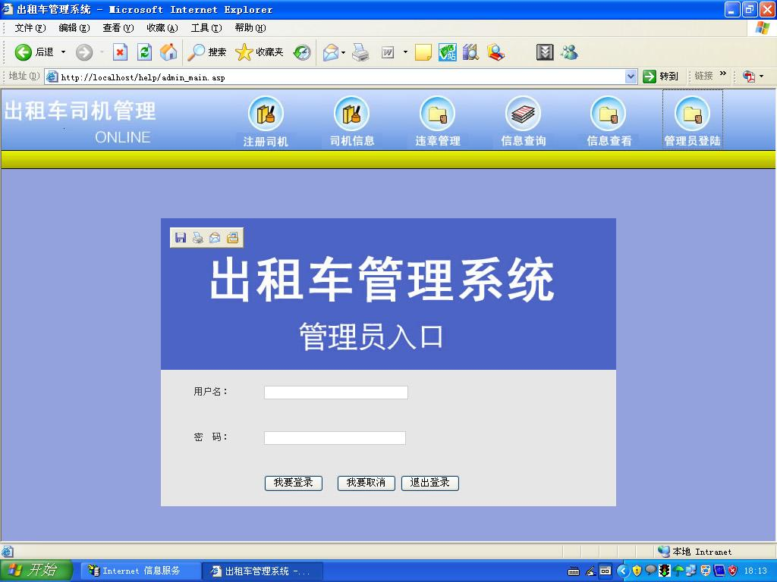

图4.2 管理员登录界面

(2) 模块内主要算法的描述
开 始
输入管理员姓名和密码
输入正确
否
结 束
是
图4.3 登录模块流程图

4.2.2 注册司机模块
(1) 界面设计
此界面是用户注册界面，是对出租车司机的基本信息进行录入操作，其中包括：司机姓名、司机性别、所在地址、驾驶证号码、身份证号码、已有驾龄、发证时间、驾驶车型、车牌号码、出租公司等具体信息。当点击此界面时首先用户应先登录，当核实是管理员登录时只需要按照界面上的提示添加信息即可，在添加完毕后按开始录入按键，系统自动提交并将您所输入的信息添加到数据库中，以便以后进行其他操作。若您在录入时信息出错可以点击重新录入按键进行重新录入。若您不是以管理员身份登录该系统，将不会进入到此界面。此模块用来存放大量的司机信息，当有新用户注册时管理员能够快速、准确的将出租车司机的信息录入进去，这样便于管理员的规范统一的管理。

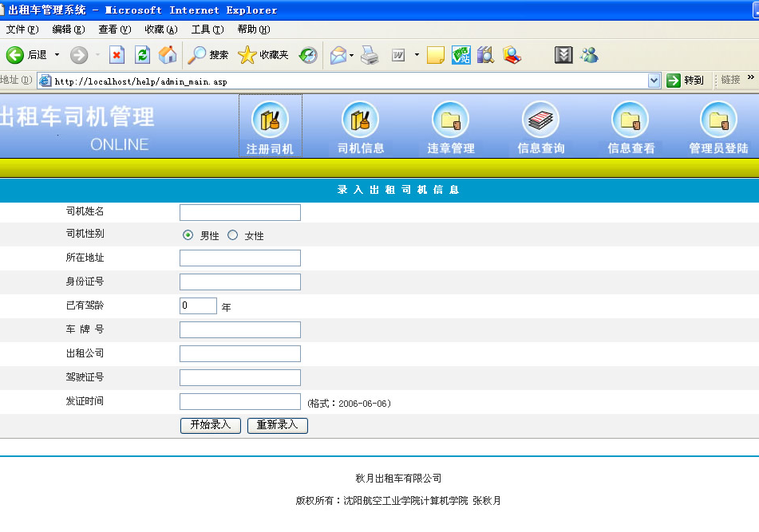 图4.4 注册司机界面

(2) 模块内主要算法的描述
输入用户的基本信息
输入管理员姓名和密码
输入正确
结 束
开 始
否
是

图4.5 用户注册模块流程图

4.2.3 司机信息模块
此模块是司机信息功能模块，在管理员登录后点击主界面的司机信息按键后系统会自动进入到该界面，可以看到所有注册的出租车司机的信息。并根据用户的需要，可以对司机的信息进行修改、删除、打印等操作。
模块内主要算法的描述:

开 始
输出用户的基本信息
输入管理员姓名和密码
输入正确
否
是

修改
删除
打印
否
否
否
是
是
是

输入修改信息
删除信息
打 印

结 束

图4.6 司机信息模块流程图

4.2.4 违章管理模块
(1) 界面设计
此界面是违章管理界面，该功能是用来记录出租车司机违章行驶的信息，当进入违章管理模块时界面，首先核实是不是管理员登录，若是则系统进入违章管理界面，会显示出已经违章的司机的信息情况。若有新的司机违章信息要添加时，则先点击进入违章管理界面，选择增加违章信息按键，文本超链接到违章信息录入页面。此时按照界面上的提示输入包括司机的姓名、 扣分情况、违章时间,地点违章情况及执法人员。当填好后按提交即可，若管理员添加错误时可以点击重新录入。在违章管理模块有删除、修改按键以方便管理员管理司机违章信息。

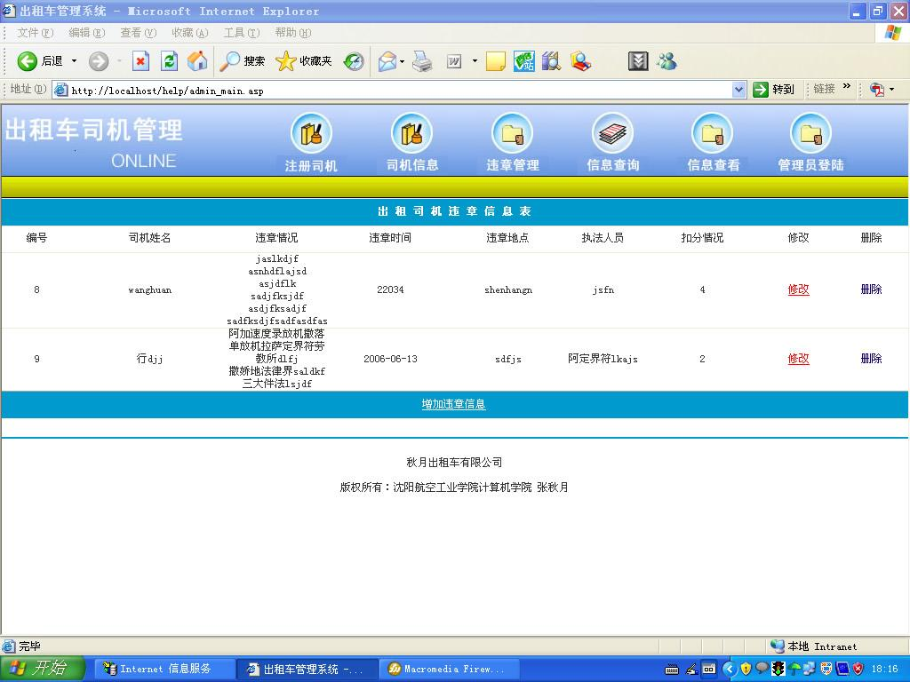

图4.7 违章管理界面

(2) 模块内主要算法的描述

开 始
输出违章信息
输入管理员姓名和密码
输入正确
否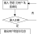
是

添加新记录
否
是
输入新记录

结 束

图4.8 违章管理模块流程图

4.2.5 信息查询模块
(1) 界面设计
此界面是信息查询界面，您若想查询出租车司机的信息则进入此界面，登录此界面后，可以有三种不同的方式供用户进行选择，分别是单项查询、批量查询、模糊查询。当您确切知道所要查询的内容时则输入您所要查询的信息点击单项查询即可，系统会自动显示您所查到的信息。然而，在多数情况下人们不能准确知道作为查询条件的字段内容，该系统是通过车牌号进行模糊查询，例如：在一起交通事故中，某目击者只看到肇事者的车牌号的前两位为12，为了保证用户能查到满足条件的数据记录，尽快查到肇事者的相关信息缩小范围，只能进行模糊查询，则在车牌号处输入12后点击查询系统会自动的查出车牌号前两位的所有司机的信息并显示出来。这样能够更快的找出肇事司机。该系统也可以进行批量查询出租车司机的信息如你想查询司机的驾龄是5年的出租车司机的信息只需要在驾龄处选择驾龄为5年，点击条件查询就可以满足您的需要，系统还设置了按照性别，司机所在的出租车公司进行批量查询。

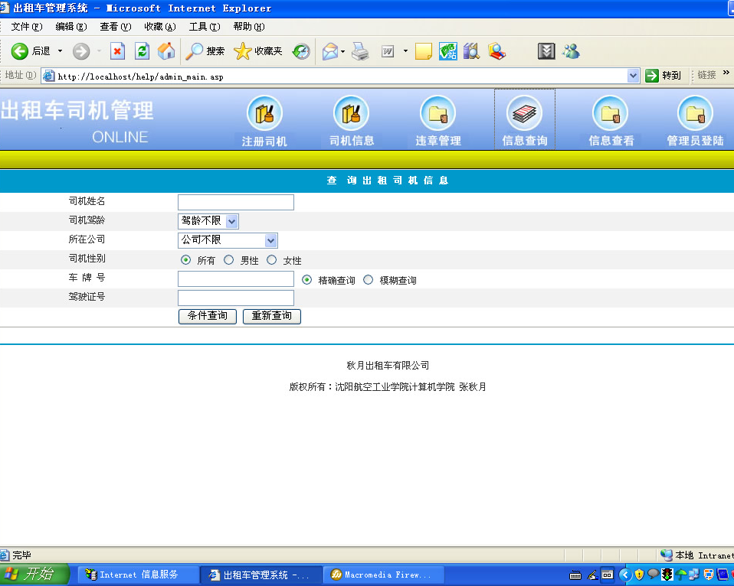
图4.9 信息查询界面

(2)模块内主要算法的描述
开 始
单项查询
批量查询
输出司机信息
模糊查询
结 束
是
否
是
否
否
是

图4.10 查询模块流程图

4.3 系统的数据流图
系统最先抽象出来的是系统的概貌，要反映更详细的内容，可将处理功能分解为若干子功能，根据需要每个子功能还可以继续分解，直到把系统工作过程表示清楚为止。在处理功能逐步分解的同时，它们所用的数据也逐级分解，形成若干层次的数据流图。数据流图表达了数据和处理过程的关系。
通过对该系统资料的调查，流程的分析以及对相关数据的收集，明确了该系统的主要功能是：对出租车司机基本信息的录入，按照用户的要求进行模糊查询、单项查询、批量查询，。对出租车司机基本信息的修改、删除、打印，准确记录出租车司机的违章情况，并且当扣分超过12以上时自动吊销驾驶执照并通知从新学习以及对一年内扣分未满12的记录进行清零。

司机注册数据流图主要是对出租车司机的基本信息的录入。
司机信息表

司机信息

注册
录入信息

图4.11 司机注册数据流图

信息查询数据流图主要是对司机信息的查询，主要描述了用户可以选择单项查询、批量查询、以及模糊查询来查找用户所需要查询的信息。

司机信息表

单项查询
批量查询
模糊查询

图4.12 信息查询流图

违章管理数据流图是对司机违章情况管理的描述，记录了违章的信息以及扣分情况，这里实现了扣分的自动累计，并且当司机违章信息中扣分超过12分时，对其吊销驾驶执照并通知重新学习。
删 除
打 印
修 改 改

用户信息表

图4.13 司机信息流图

司机信息数据流图描述了对系统司机信息的管理功能，能够对司机信息进行修改，删除，打印等操作。
在上述的数据流图中，通过不同的形状图描述了该题目所涉及的相关数据库的情况，同时通过此数据流图也充分体现了该题目的具体功能以及具体的操作过程。

第5章 系统测试

5.1 系统测试方案
在基本完成了程序的详细设计和编码，剩下的工作就是对软件进行测试。软件测试是发现软件中错误和缺陷的主要手段。在一般情况下，软件测试的过程与整个软件开发过程基本上是平行进行的。软件测试是非常重要的因为测试是为了及时发现应用程序中的错误而执行程序的过程，它的目标是暴露程序中的错误，及时发现问题，提出相应的修改方案，及时解决问题，使系统更加完善。
单元测试也称模块测试或程序测试，单元测试是对每个模块单独进行的，验证模块接口与设计说明书是否一致，对模块的所有主要处理路径进行测试且与预期的结构进行对照，还要对所有错误处理路径进行测试。对源码进行审查，对照设计说明书，表态地检查源程序是否符合功能的逻辑要求，是进行单元测试前的重要工作工。单元测试一般是由程序员完成，也称程序调试。
在此系统中注册司机信息，系统管理，违章管理，司机基本信息都是管理员操作的，而一般用户只能操作查询界面。
(1)进入主界面后，选择所要实现的功能，点击管理员登录，会出现管理员登录界面，根据界面上所提示的信息，输入用户名和密码，点击我要登录，此时系统会自动确认您输入的用户名和密码是否正确，若与数据库中的记录符合则进入主界面，测试时输入管理员的用户名和密码，系统成功登录，此流程表示顺利完成，测试成功。
(2)点击注册司机功能后，弹出管理员登录界面，输入管理员的用户名和密码后系统进入注册司机界面，显示所要注册的司机的基本信息，包括司机的姓名,性别,所在地址,身份证号,已有驾龄,车牌号,出租车公司,驾驶车型,扣分情况,驾驶证号，发证时间。当根据系统提示输入完毕后按提交即可，系统会自动将您所输入的信息添加到数据库中，此信息添加完毕后系统会自动提示您信息已添加完毕。此流程表示顺利完成，测试成功。
(3)点击司机信息功能后，弹出管理员登录界面，输入管理员的用户名和密码后系统进入司机信息界面，会在主窗体上显示司机的所有信息，包括司机的姓名,性别,所在地址,身份证号,已有驾龄,车牌号,出租车公司,驾驶车型,扣分
情况,驾驶证号，发证时间。选择一条信息后点击修改按键，可以对司机的这条信息进行修改，点击后系统提示您修改成功，此流程表示顺利完成，测试成功。同样对删除功能进行了测试，测试成功。
(4)点击违章管理功能后，弹出管理员登录界面，输入管理员的用户名和密码后系统进入违章管理界面，则系统此时显示违章管理界面，会在主窗体上显示违章司机的所有信息包括司机的姓名、 扣分情况、违章时间,地点违章情况及执法人员等信息，您只需要根据界面上的提示将信息输入进去即可，系统会自动将信息记录到数据库中。此流程表示顺利完成，测试成功。
(5)此功能普通用户和管理员都可以操作，点击信息查询后系统显示查询界面。

5.2 测试结果分析与调试
由于初次接触B/S模式系统的设计，它的前台和后台的工具都没有接触过，其相关理论知识的掌握也很少，所以在环境的设置和代码的具体编写阶段遇到好多的问题，具体的问题和解决方法如下：
(1) IIS服务器的安装，由于没有配置过ASP开发环境，所以在开发环境设置的前期，在安装完软件后没有设置其环境变量，软件都不能正常的使用。在上网查找了相关的信息后，此问题最后得以解决。
(2) 数据库的连接，在连接Access时，与数据库建立的连接一直都不稳定，在查找相关信息后，系统变的稳定。
(3) 在管理员姓名、密码提交后，只能将管理员姓名、密码信息传递到下一级界面，无法在后续界面中应用管理员姓名、密码信息，影响了系统基本功能的实现。在多方面查找资料后，通过cookies会话语句的应用，实现了信息的多级传递。
(4) 在访问数据库时，同时查询两个表的信息后，结果集不能取到正确的值，在别人帮助下，设置了不同的结果集变量，问题得以解决，基本上掌握了在ASP环境下对数据库的操作。
(5) 在编码的后期，在对数据库表的信息循环操作时，java循环语句的编写存在问题，是因为自己对java语句不熟悉的缘故，通过对java循环语句的学习，完成了对表的循环操作，解决了问题。除了以上的问题之外，还有一些语法上的问题以及一些问题处理方式上的问题，但这些问题通过查阅相关资料和其他人的帮助均得到了解决。
通过以上的测试方案和测试方法，对该系统的各个细节的功能进行了详细的测试，得出以下的测试结果。
本系统已基本上实现来题目要求的各项功能。本系统的界面友好，可以很快的掌握操作方法。
系统的优点:
(1) 界面友好，操作简单。接触计算机较少的操作人员也能根据菜单项提示进行操作。
(2) 信息管理详细，提供了强大查询功能。
(3) 系统支持二种身份的用户操作，有效地将各种身份的用户与其可以进行的操作联系到一起。
(4) 业务流程合理安排方便用户使用。
系统基本上达到了设计要求，基本功能已经实现，但系统仍存在不足之处，某些细节和内容上有待改进和加强。

结 论

在这毕业设计的这段时间里，学到了很多书本上没有的东西，锻炼了自己的动手实践能力，在这次毕业设计之前对于B/S模式到底是怎么一回事，只是听说过，但是里面具体的内容一直都不太懂，通过这次毕业设计我深入的了解了B/S模式的具体内容，清晰的知道了它的三层结构。对于ASP技术，以前也是知之甚少，通过这次毕业设计的使用已经掌握了很多有关它的知识，但由于时间有限，所学的知识还有很大的差距，这需要我以后在学习中不断的去努力。另外，也了解到了有关Dreamweaver此软件的相关操作。
由于自己经历了软件开发的全过程，所以也体会到了软件开发的创造性和严谨性，在此过程中我受益匪浅。与此同时通过对系统的需求分析和在编码中对错误的处理，培养了自己的自学能力和独立分析、解决问题的能力，这对我以后的学习和生活都有相当大的影响。
毕业设计真的是一件辛苦的事，但在这之中所得到的知识是无穷尽的，所学到的一些方法是书本上没有的，是靠自己一点点总结出来的。但由于自己的能力有限，做出的程序还不够完善。可是在这一段时间内自己从各方面都得到了锻炼和提高。今后我会更加严格的要求自己，找出自己的不足来完善自己。

参考文献
[1] 胡晓天，刘小伟，陈德荣.Dreamweaver MX 2004 [M].北京：机械工业出版社，2004
[2] 萨师煊，王珊.数据库系统概论[M].北京：高等教育出版社，2000
[3] 徐罕，吴玉新. 网站ASP后台解决方案[M].北京：人民邮电出版社，2002
[4] 黄雷，杨志.ASP+HTML+Dreamwerver+ACCESSS开发动态网站实例荟萃[M]. 北京：机械工业出版社，2004

致 谢
在三个多月的毕业设计期间里，得到了指导老师刘香芹老师的大力指导和帮助。使我能够顺利的完成此次的毕业设计。刘老师从毕业设计一开始就严格的要求我们，在需求分析阶段，刘老师给我提出了许多的宝贵意见，指明了毕业设计的大体方向，使得我避免陷入迷茫状态。也少走了很多弯路。同时，刘老师提供给我一些关键的参考资料，并给予我耐心的指导，帮助我更深入的了解本题目隐藏的各种问题。对于我所不明白的问题耐心的多次讲解，所有的这些指导与帮助，在毕业设计期间都成为了我进行下去的强大的动力和支持。在论文的撰写阶段，刘老师及时的指出我论文的错误，并且放弃了周末的休息时间来检查我们论文，找出论文的不足，并且批改的极为细致，好多我没有注意到的小细节刘老师也给我指出来了，使我能够及时的发现错误并改正。在此，我要对刘老师表示我深深的谢意。
同时，我也要衷心的感谢在毕业设计期间给予我关心和帮助我的同学，他们在毕业设计阶段给我提出了很好的建议。由衷的感谢大家帮助我顺利的完成此次毕业设计。
最后，还要感谢计算机学院的各位老师们，感谢他们这四年的教诲以及在各个方面所给予的大力支持。

